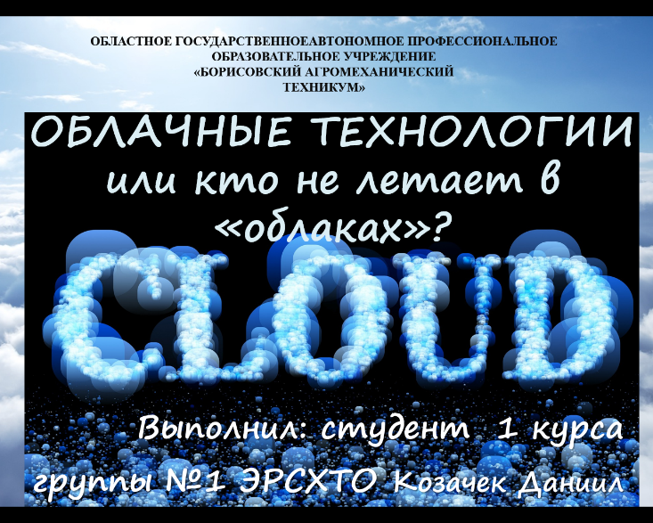
ОГАПОУ «БАМТ»

Исследовательская работа
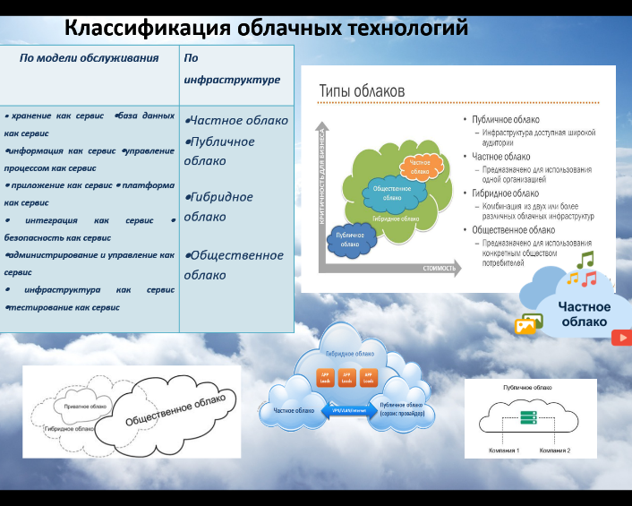
по информатике

Тема: Облачные технологии или кто не летает в «облаках»?
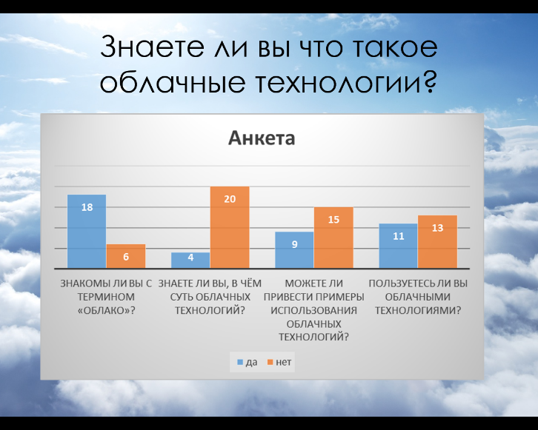 | Выполнил студент группы №30 Экономика и б/у  Борисенко Анастасия  Научный руководитель – преподаватель Крячко Любовь Павловна  2022

Содержание
Введение............................................................................................................3
Глава 1. Облачные технологии: понятие, классификация и вид....…………...5
1.1.Термин «облако»………………………………………………………5
1.2.Принципы и способы классификации облачных технологий,
виды «облаков» и их характеристики ………………………….……6
1.3. Сравнительный анализ известных облачных технологий…..…….10
Глава 2.Использование облачных технологий в образовании ......................11
Глава 3.Достоинства и недостатки облачных технологий, перспективы развития ………….……………………………………………….13
Глава 4.Социологический опрос студентов ОГАПОУ «БАМТ»………..16
Заключение............................................................................................................ 17
Список использованной литературы.................................................................. 18
Приложения ……………………………………………………………........... 19
Введение

Современное общество тесно связанно с информационно- коммуникационными технологиями. Они окружают нас всё время: на работе, дома, даже на улице. В число этих технологий входят и «облака». Этот термин стал использоваться совсем недавно, с 2008 года. Они представляют собой инновационные технологии, которые предоставляют нам, обычным пользователям, динамично масштабируемые вычислительные ресурсы.
Уже сейчас многие международные корпорации, как T-mobile, General Electric, Philips и другие перешил на использование облачных технологий. Аналитики прогнозируют перемещение большей части информационных технологий в «облака» в течение 5-7 лет.
Как видно из выше сказанного, облачные технологии перспективная и быстро развивающаяся технология, которая всё активнее начинает использоваться и в России. С таким быстрым распространением облачных технологий данная тема является малоизученной и актуальной. В связи с этим возникает ряд вопросов, которыми мы заинтересовались: кто знаком с термином «облако», кто является активным пользователем «облаков», используются ли облачные технологии в нашем техникуме и в чём достоинства и недостатки «облака». Перед нами стал вопрос: есть ли те, кто не в «облаках»?
Гипотеза: Мы считаем, что кто не в «облаках» - тот на земле, т.е. это практичные люди, знающие недостатки облачных технологий; реалисты, понимающие опасность затягивания виртуального пространства.
Цель данной работы: изучить текущее состояние облачных технологий и выявить их «плюсы» и «минусы».
Для реализации данной цели были поставлены следующие задачи:
1.Выяснить историю появления термина «облако»
2.Изучить понятие «облако», классификацию и виды облачных технологий;
3.Сравнить известные облачные технологии;
4.Выяснить, используются ли облачные технологии в нашем техникуме
5. Выявить достоинства и недостатки облачных технологий.
5.Провести социальный опрос среди учащихся;
6.Проанализировать данные социального опроса;
7. На основе полученных результатов сделать выводы.
Тема облачных технологий исследуется многими авторами: З.С. Сейдаметовой,С.Н. Сейтвелиевой, Е. Гребневым, Карлом Николосом, Нилом Склейтером, И.П.Клементьевым,В.А.Устиновой,Е.С.Оплачковой, Д.М. Устининым, М.Н.Устининым.
Объект исследования: облачные технологии.
Предмет исследования: достоинства и недостатки облачных технологий.
Методы исследования: поиск и отбор информации, структурный анализ, сравнение, анкетирование, статистическая обработка данных.

Глава 1.Облачные технологии: понятие, классификация и виды

  - Термин «облако»

На наших глазах, и совершенно для нас незаметно, произошла революция в области компьютерных технологий. «Мы используем все более мощные и ресурсоемкие программы, которые требуют для своей работы все более мощное железо. Мы вынуждены оперировать все большими объемами данных, и эти данные нужно где-то хранить. Но если задуматься, то эта супермощная программа нами не так уж часто используется, а без нее можно было бы купить компьютер попроще, да и терабайты данных нам тоже нужны не каждый день», - вот примерно такой логикой руководствовался в 2006 году Эрик Шмидт, бывший тогда главой Google, предлагая новую модель компьютерных технологий. Сам англоязычный термин сloud сomputing он впервые использовал еще в 1993 г. для обозначения сервисов, дистанционно поддерживающих различные данные и приложения, размещенные на удаленных серверах. Собственно ничего принципиально нового он не предложил, распределенные вычисления широко использовались и до этого, но он ввел в обращение термин «облако» и после его выступления, предложенная им модель стала стремительно развиваться.
Слово «облако» здесь присутствует как метафора, олицетворяющая сложную инфраструктуру, скрывающую за собой все технические детали. Как правило, используемый сегодня термин «облачные вычисления» (англ.- сloud сomputing) применим для любых сервисов, которые предоставляются через сеть Интернет. Широко распространенное формальное определение облачных вычислений было предложено Национальным институтом стандартов и технологий США: «Облачные вычисления представляют собой модель для обеспечения по требованию удобного сетевого доступа к общему пулу настраиваемых вычислительных ресурсов (например, сетей, серверов, систем хранения данных, приложений и услуг), которые можно быстро выделить и предоставить с минимальными управленческими усилиями или минимальным вмешательством со стороны поставщика услуг».
Идея облачных вычислений впервые была озвучена ещё раньше, разработчиком программного обеспечения Джозефом Карлом Робнеттом Ликлайдером в 1970 году. Его идея заключалась в том, что каждый человек будет подключен к сети, из которой он будет получать не только данные, но и программы.
Облачные шлюзы — технология, которая может быть использована для более удобного предоставления «облака» клиенту. К примеру, с помощью соответствующего программного обеспечения хранилище в «облаке» может быть предоставлено для клиента как локальный диск на компьютере. Таким образом, работа с данными в «облаке» для клиента становится абсолютно прозрачной. И при наличии хорошей, быстрой связи с «облаком» клиент может даже не замечать, что работает не с локальными данными у себя на компьютере, а с данными, хранящимися, возможно, за много сотен километров от него.
Таким образом, облачные технологии – это технологии обработки данных, в которых компьютерные ресурсы предоставляются Интернет-пользователю как онлайн-сервис.

  - Принципы и способы классификации облачных технологий,
виды «облаков» и их характеристики

Три кита, на которых строится понимание принципов работы облаков, по сути «замещающих» для пользователей их собственную информационную инфраструктуру, или конкретную программно-аппаратную платформу, или программное обеспечение это:
- инфраструктура как сервис (Infrastructure as a Service, IaaS);
- платформа как сервис (Platform as a Service, PaaS);
- программное обеспечение как сервис (Software as a service, SaaS).
Таблица 1. Классификация облачных технологий
По модели обслуживания | По инфраструктуре
• хранение как сервис •база данных как сервис  •информация как сервис •управление процессом как сервис  • приложение как сервис • платформа как сервис  • интеграция как сервис • безопасность как сервис  •администрирование и управление как сервис  • инфраструктура как сервис •тестирование как сервис | •Частное облако  •Публичное облако  •Гибридное облако  •Общественное облако

Далее будут рассмотрены характеристики каждого типа.
По модели обслуживания
Storage-as-a-Service (“хранение как сервис”)-это самый простой из сервисов, представляющий собой дисковое пространство по требованию. Каждый из нас когда-нибудь сталкивался с ситуацией, когда на мониторе появлялось зловещее предупреждение: “Логический диск заполнен, чтобы освободить место, удалите ненужные программы или данные“. Данная услуга дает возможность сохранять данные во внешнем хранилище. Выглядит, как дополнительный логический диск или папка и является базовым для остальных, поскольку входит в состав практически каждого из них. Примером может служить Google Drive и прочие схожие сервисы.
Database-as-a-Service (“база данных как сервис”) - предоставляет возможность работать с базами данных, как если бы СУБД была установлена на локальном ресурсе.
Information-as-a-Service (“информация как сервис”)-дает возможность удаленно использовать любые виды информации, которая может меняться ежеминутно или даже ежесекундно.
Process-as-a-Service (“управление процессом как сервис”)- это удаленный ресурс, который может связать воедино несколько ресурсов (таких как услуги или данные, содержащиеся в пределах одного “облака” или других доступных “облаков”), для создания единого бизнес-процесса.
Application-as-a-Service (“приложение как сервис”) – это «программное обеспечение по требованию», которое развернуто на удаленных серверах и каждый пользователь может получать к нему доступ посредством Интернета, причем все вопросы обновления и лицензий на данное обеспечение регулируется поставщиком данной услуги. Оплата, в данном случае, производиться за фактическое использование последнего. В качестве примера можно привести Google Docs, Google Calendar и т.п. онлайн-программы.
Platform-as-a-Service (“платформа как сервис”) -это компьютерная платформа с установленной операционной системой и некоторым программным обеспечением.
Integration-as-a-Service (“интеграция как сервис”)-это возможность получать из “облака” полный интеграционный пакет, включая программные интерфейсы между приложениями и управление их алгоритмами.
Security-as-a-Service (“безопасность как сервис”)-это возможность пользователям быстро развертывать продукты, позволяющие обеспечить безопасное использование веб-технологий, электронной переписки, локальной сети, что позволяет пользователям данного сервиса экономить на развертывании и поддержании своей собственной системы безопасности.
Management/Governace-as-a-Service (“администрирование и управление как сервис”) - возможность управлять и задавать параметры работы одного или многих “облачных” сервисов(топология, использование ресурсов, виртуализация).
Infrastructure-as-a-Service (“инфраструктура как сервис”) - виртуальные платформы (компьютеры), связанные в сеть, которые он самостоятельно настраивает под собственные цели.
Testing-as-a-Service (“тестирование как сервис”) - возможность тестирования локальных или “облачных” систем с использованием тестового ПО из “облака” (при этом никакого оборудования или обеспечения на предприятии, не требуется).

По инфраструктуре
Частное облако —предназначено для использования одной организацией, включающей несколько потребителей (например, подразделений одной организации), возможно также клиентами и подрядчиками данной организации. Может находиться в собственности, управлении и эксплуатации как самой организации, так и третьей стороны (или какой-либо их комбинации) и физически существует как внутри, так и вне юрисдикции владельца.
Публичное облако —предназначено для свободного использования широкой публикой и может находиться в собственности, управлении и эксплуатации коммерческих, научных и правительственных организаций (или какой-либо их комбинации). Публичное облако физически существует в юрисдикции владельца — поставщика услуг.
Гибридное облако — это комбинация из двух или более различных облачных инфраструктур (частных, публичных или общественных), остающихся уникальными объектами, но связанных между собой технологиями передачи данных и приложений.
Общественное облако — предназначено для использования конкретным сообществом потребителей из организаций, имеющих общие задачи и может находиться в кооперативной собственности, управлении и эксплуатации; физически существует как внутри, так и вне юрисдикции владельца.

1.3. Сравнительный анализ известных облачных технологий

На просторах Интернета встречаются различные «облака». У каждого из них есть свой первоначальный объем памяти для документов, рисунков. Характеристики известных облачных технологий представлены нами в сравнительной таблице 1. (см. Приложение А). Проанализировав данные таблицы, видно рейтинг сервисов это Облако@mail.ru, Mega, Bitcasa, Google Drive и Сopy.com, Яндекс.Диск и 4shared . Данные облачные ресурсы предоставляют достаточно места для размещения на них необходимой документации, удобны и просты в пользовании. Все «заливаемые» данные на облако проверяются антивирусной программой.
Таким образом, облачные технологии могут выполнять различные задачи: создание и редактирование текстовых, графических, табличных документов; хранение информации; совместная работа над документами; создание презентаций; обеспечивают доступ к данным с разных устройств; обработка информации, имеют поддержку как с компьютера, так и с планшета или смартфона.

Глава 2. Использование облачных технологий в образовании

Исследователи института «ЮНЕСКО» по информационным технологиям отмечают, что приобретение и обслуживание различной компьютерной техники и программного обеспечения в современных образовательных учреждениях постоянно требует значительных финансовых вложений и привлечения квалифицированных специалистов.
В качестве снижающей расходы технологии в настоящее время выступают облачные вычисления и виртуализация вычислительной платформы.
Облачные технологии удобно использовать для обучения на уроках и дистанционного образования. Например таким способом я отправлял свою исследовательскую работу преподавателю на проверку.
Удобно использовать облачные технологии для совместной проектной работы учащихся. Схема деятельности такова: учащиеся получают темы проектов и делятся на группы. В группе распределяются обязанности. Затем руководитель группы создает документ и предоставляет доступ к нему остальным участникам (с помощью ссылки или по адресам электронной почты). Учащиеся работают над проектом дома или в техникуме, наполняя документы содержанием. Когда работа закончена, предоставляется доступ преподавателю. Преподаватель может прокомментировать какие-либо части документа, чтобы учащиеся могли скорректировать его содержание до защиты проекта. При оценивании участия в создании проекта важно то, что учитель может отследить хронологию изменений. По этой хронологии можно в какой-то степени определить, какой вклад внес каждый участник группы.
Но не достатком является проблема, связанная с тем, что одновременно с одним и тем же документом работать на разных компьютерах нельзя. Появляется множество копий одного и того же документа, которые потом надо соединять воедино. Для совместной работы в облачных технологиях необходимо создать или поместить документ в облачное хранилище предоставить доступ к нему тем, у кого есть ссылка.
Таким образом, некоторые ресурсы облачных технологий используются в нашем техникуме, и в этом больше «плюсов». Интересно, знают ли это наши студенты? На этот вопрос мы узнаем ответ из результатов анкетирования.

Глава 3.Достоинства и недостатки облачных технологий,
перспективы развития

Таблица 2. «Плюсы» и «минусы» облачных технологий
«Плюсы» | «Минусы»
1.Доступность –доступны всем и везде, где есть Интернет и с любого устройства, где есть браузер. | 1. Постоянное соединение с сетью – для работы с «облаком» необходимо постоянное подключение к сети.
2. Экономия – снижение расходов на обслуживание, оплата лишь фактического использования облака, экономия на покупке и лицензировании ПО, можно арендовать «облако». | 2. Программное обеспечение доступно только то, которое есть в «облаке», а так же пользователь не может настраивать приложения под себя.
3. Гибкость – неограниченность вычислительных ресурсов. | 3.Конфиденциальность и безопасность – в настоящее время нет технологии, обеспечивающей 100% конфиденциальность данных.
4. Большие вычислительные мощности –высокая производительность. | 4. Надежность – потеря информации означает невозможность ее восстановления.
 | 5. Дороговизна оборудования – для создания своего «облака» необходимы значительные затраты.

Как видно из таблицы, в облачных технологиях больше недостатков, но в условиях экономического кризиса, облачные сервисы, большинство из которых бесплатны или стоят относительно дёшево, будут популярны у пользователей. Избавление себя от необходимости покупать более новые компьютеры для обеспечения высокой производительности, от сложностей в настройке сложных систем и покупки дорогого ПО – всё это позволит позитивному развитию облачных технологий в перспективе. Кроме того, облачные технологии охватывают все больше и больше сфер деятельности. Например, почтовые клиенты. Ещё недавно у большинства пользователей был установлен тот или иной почтовый клиент приёма, отправки и обработки электронной почты, сейчас роль почтового клиента выполняет Gmail. Более того, в последнее время среди достаточно крупных мировых порталов наметилась тенденция по переносу почтовых систем на готовые площадки вроде Gmail. В данном случае пользователь изначально получает знакомый ему интерфейс. Похожая ситуация наблюдается и с офисными пакетами. Онлайн редакторы Zoho Writer или Документы Google могут выполнять те же самые функции, что и обычные офисные пакеты, более того, многие такие редакторы не только могут форматировать и сохранять документы, но и импортировать и экспортировать их в другие форматы. Табличные редакторы Editgrid или Google могут легко заменить Exsel. И это далеко не полный список всех доступных сервисов. Достоинства нужно учитывать при сравнении облака с физическим носителем информации, для применения его в учебе, работе и просто для хранения своих файлов. Кроме предоставления конечным пользователям вычислительных мощностей, предоставляются новые рабочие места для ИТ-специалистов, которые способны настраивать и сопровождать «облака».
Но существует и юридический аспект: одной из ключевых особенностей облачных технологий является возможность удаленного доступа к сервисам, однако, встает вопрос о хранении данных. Ведь хранимая информация может попадать под законы страны, в которой находится физическое хранилище. В связи с этим, эксперты призывают государства начать задумываться о законах, связанных как с международным правом, так и с нормативно-правовыми актами отдельной страны. Самой важной считается проблема безопасности. Споры по этой теме ведутся уже давно, но пока нет единого мнения, которое устраивало бы всех. Аналитическая фирма IDC и независимая исследовательская организация Portio Research только подтвердили это, указав конкретные цифры: 68 % опрошенных руководителей европейских IT-компаний отказываются использовать «облачные» технологии. Руководитель компании G Data Security Labs и эксперт по безопасности Ральф Бенцмюллер не рекомендовал использовать «облачные» сервисы в связи с тем, что данные могут стать достоянием общественности. Так, например, провайдер имеет возможность просматривать данные клиента (если они не защищены паролем), которые также могут попасть в руки хакеров, сумевших взломать системы защиты провайдера. Надёжность, своевременность получения и доступность данных в «облаке» очень сильно зависит от многих промежуточных параметров, таких как: каналы передачи данных на пути от клиента к «облаку», надежность последней мили, качество работы Интернет-провайдера клиента, доступность самого «облака» в данный момент времени. Если же сама компания, предоставляющая онлайновое хранилище, будет ликвидирована, клиент может потерять все свои данные. Кроме юридических и экономических аспектов выделяют и ряд технических проблем, требующих пристального внимания. Немаловажный «минус»: если вы собрались хранить на "облаке" важные срочные документы, то "облако" подразумевает непосредственную постоянную связь с Интернетом.
Исходя из вышесказанного, можно сделать вывод, что достоинства и недостатки «облаков» будут ещё являться проблемой для дальнейших исследований возможности их применения в различных областях жизни, обсуждения концепций и выбора взаимовыгодных стратегий развития ИТ-систем.
Глава 4. Социологический опрос студентов ОГАПОУ «БАМТ»

С целью узнать процент учащихся, знакомых с облачными технологиями, активных пользователей, а также узнать рейтинг известных «облаков»(совпадает ли он с данными анализа известных облачных технологий?) и выяснить мнения учащихся о достоинствах, недостатках и перспективах облачных технологий, нами была составлена анкета(см. Приложение Б) и проведен социальный опрос студентов I –го курса. Данные анкеты были статистически обработаны и проанализированы, составлены таблицы, построены диаграммы. (Приложение В)
В опросе участвовало 24 человека. Большая часть опрошенных (18%) слышали о таком термине как «облако», но из них 15% не могут объяснить понятие «облако», не понимают суть облачных технологий и не смогли привести примеры использования облачных технологий, не знают, как они применяются на практике. % не догадываются о том, что пользуются ими каждый день, хотя и указали известные облачные сервисы: Яндекс.Диск, Облако@mail.ru, Google Drive , iCloud. Приведённый в исследовании рейтинг известных облачных сервисов практически совпал с мнением учащихся. Свой выбор они объясняли тем, что Яндекс.Диск и Облако@mail.ru – удобно, т.к. дома установлены эти же поисковая система и электронная почта. Кроме того, Яндекс.Диск к тому же самая рекламируемая. Google Drive, потому что пользуются телефоном на OC Android и дома установлена эта же поисковая система. iCloud –пользователи телефонов на OC iOS. Только ?% указали, что облачные технологии в нашем техникуме используется(при дистанционном обучении на сайте техникума и для получения новостей о техникуме в группе сети «Вконтакте»). 58% студентов считают облачные технологии перспективными и удобными, но знают не все достоинства и недостатки «облаков». Каким традиционным технологиям предпочитают «облака» наши студенты смотреть в Приложении Г.

Заключение

В процессе работы над темой исследования мы выяснили историю появления термина «облако» и изучили его понятие, классификацию и виды облачных технологий. Сравнили известные облачные технологии; выяснили, используются ли облачные технологии в нашем техникуме. Выявили достоинства и недостатки облачных технологий. Провели социальный опрос с целью узнать процент учащихся, знакомых с облачными технологиями, активных пользователей, а также узнать рейтинг известных «облаков» (совпадает ли он с данными анализа известных облачных технологий?) и выяснить мнения учащихся о достоинствах, недостатках и перспективах облачных технологий. Проанализировали данные социального опроса. На основе полученных результатов получили следующие выводы.
Облачные технологии – это технологии обработки данных, в которых компьютерные ресурсы предоставляются Интернет-пользователю как онлайн-сервис.
Облачные технологии могут выполнять различные задачи: создание и редактирование текстовых, графических, табличных документов; хранение информации; совместная работа над документами; создание презентаций; обеспечивают доступ к данным с разных устройств; обработка информации, имеют поддержку как с компьютера, так и с планшета или смартфона.
У облачных технологий экономические, юридические и технические недостатки пока всё-таки превышают достоинства. Проблемы «облаков» будут ещё актуальными для дальнейших исследований.
Таким образом, наша гипотеза подтвердилась. Не смотря на то, что облачные технологии развиваются стремительно, не все являются их активными пользователями: те, которые имеют средства для покупки быстродействующего компьютера и любого ПО, а также те, кто боятся, что его данные могут стать достоянием общественности или попасть в руки хакеров, т.е. практичные люди

Список использованной литературы

1. Е. Гребнева. Облачные сервисы: взгляд из России.— М.: CNews,2011. —282с.

2.Николас Карр. Великий переход: что готовит революция облачных технологий» 2014. — 272 с.
3. З.С. Сейдаметова, С.Н. Сейтвелиева. Облачные сервисы в образовании. -Симферополь, 2012 - 206с.
4. Е.А. Широкова Облачные технологии,// Современные тенденции технических наук: материалы междунар. науч. конф. -Уфа, 2011.-78с

5. Облачные технологии: миф или реальность?/Журнал “Information Security/Информационная безопасность" №1, 2012.- 47с.

Приложение А.
Таблица 1. Сравнительный анализ основных облачных ресурсов

Номер | Название | Начальный объем  (Гб) | Ссылка
1 | Dropbox | 2 | https://www.dropbox.com/
2 | Google Drive | 15 | https://www.google.com/intl/ru/drive/
3 | Mega | 50 | http://www.instra.com/en/hosting/mega-cloud-storage
4 | Яндекс.Диск | 10 | https://disk.yandex.ru/
5 | Сopy.com | 15 | https://www.copy.com/companies/
6 | Облако@mail.ru | 100 | https://cloud.mail.ru/
7 | Bitcasa | 20 | https://www.bitcasa.com/
9 | 4shared | 10 | http://www.4shared.com/
10 | Wuala | 5 | https://www.wuala.com/
11 | Box.net | 5 | https://www.box.com/en_GB/home/
12 | iCloud | 5 | https://www.icloud.com/

Приложение Б.
Анкета

- Знакомы ли вы с термином «облако»? _____(да/нет)
- Знаете ли вы, в чём суть облачных технологий?-____________________________________________________________
- Можете ли привести примеры использования облачных технологий?_________________________________________________
- Пользуетесь ли вы облачными технологиями?(если да, то каким образом? С какой целью?)_____________________________________
- Какое «облако» из перечисленных вы использовали?(обвести либо подчеркнуть) Dropbox, Google Drive, Mega, Яндекс.Диск, Сopy.com, Облако@mail.ru, Bitcasa, 4shared, SugarSync, Wuala, Box.net, iCloud
- Почему вы использовали «облако», указанное в ответе на вопрос №5? (указать достоинства) ________________________________
- Используются ли в нашем техникуме облачные технологии? (если да, то каким образом? С какой целью?)___________________________
- Перечислите недостатки ( на ваш взгляд) облачных технологий?__________________________________________________
- Перечислите достоинства ( на ваш взгляд) облачных технологий?_________________________________________________
- Видите ли вы за ними будущее? _____(да/нет)

Приложение В
Таблица 3. Результаты опроса студентов I курса ОГАПОУ «БАМТ»
Индикаторы анкеты | Всего, чел:
Знакомы ли вы с термином «облако»? | 18
Знаете ли вы, в чём суть облачных технологий? | 4
Можете ли привести примеры использования облачных технологий? | 9
Пользуетесь ли вы облачными технологиями? | 11
Какое «облако» из перечисленных вы использовали? | Яндекс.Диск(2 чел.), Облако@mail.ru(2 чел.), Google Drive(8 чел.), iCloud(- чел.)- всего 11 чел.
Почему вы использовали «облако», указанное в ответе на вопрос №5? | Яндекс.Диск – удобно, т.к. дома установлена эта же поисковая система, к тому же самая рекламируемая (2 чел.)  Облако@mail.ru – удобно, т.к. используют систему mail.ru как электронную почту (2 чел.)  Google Drive – потому что пользуются телефоном на OC Android (8 чел.).  iCloud –пользователи телефонов на OC iOS(?чел.)
Перечислите недостатки облачных технологий? | Постоянное соединение с сетью (5 чел)  Безопасность (4чел.)  Надёжность ( 3чел.)
Перечислите достоинства облачных технологий? | Доступность (10 чел.)  Экономия (8 чел.)
Видите ли вы за ними будущее? | 15

Результаты анкетирования

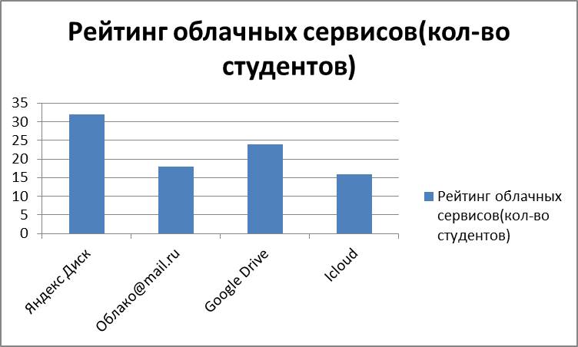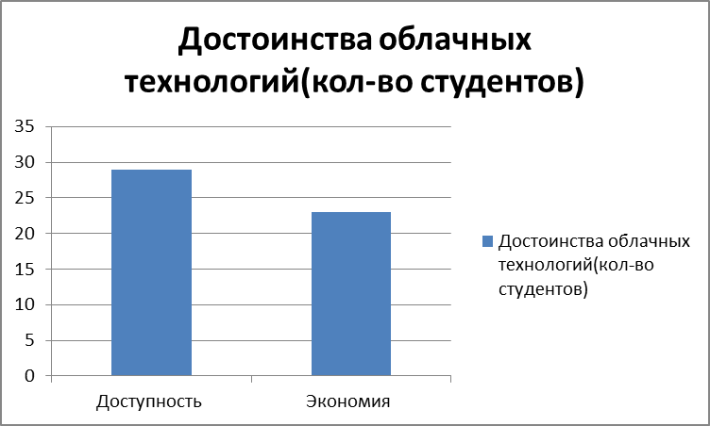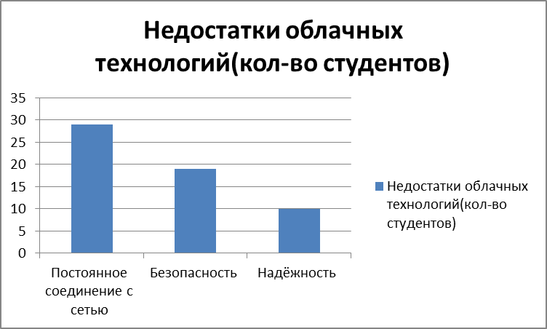

Приложение Г
Таблица 4. Примеры использования «облаков»
студентами I курса ОГАПОУ «БАМТ»
Традиционные технологии | Облачные технологии
Электронная почта: Outlook.  Письма скачиваются при запуске программы на компьютер пользователя и хранятся там. | Любая браузерная почта: Mail.ru, Yandex.ru, Gmail.com, Rambler.ru и т. п.  Её можно читать, скачать вложения, но физически всё хранится на сервере. Можно прочитать любое из своих писем с любого компьютера, подключенного к сети.
Игры: скачали/купили и играете. Образ/диск физически у вас и никто больше им не распоряжается. Возникает необходимость платить довольно большие деньги сразу за продукт, который вам не обязательно придется по душе. Не секрет, что большинство игр не хочется проходить повторно, поэтому получается, что стоимость нескольких часов (или пусть даже нескольких дней) удовольствия — неоправданно высока. | Облако в играх: сервис OnLive. Игры стоят и исполняются на сервере, от вас идут команды серверу, назад возвращается видео с видеокарты сервера. Автоматически снимаются все проблемы с производительностью компьютера и количеством свободного места на жестком диске.
Музыка: скачали/купили и слушаете. Файлы/диски физически у вас. | Слушаете музыку через сайт. Можно выбрать и только потом скачать.
Видео: скачать/купить диск с фильмом. Многие фильмы мы смотрим один раз, а потом диски пылятся на полках. При скачивании каждый фильм занимает до нескольких гигабайт жесткого диска. | Смотрите фильмы онлайн. Сейчас существует множество подобных сервисов, которые при достаточно высокой скорости передачи данных обеспечивают неплохое качество воспроизведения. При этом не надо ждать, пока фильм скачается.

Модели облачных технологий. – Режим доступа: http://wiki.vspu.ru/workroom/adb91/index (23.02.2019)
Широкова Е. А. Облачные технологии,// Современные тенденции технических наук: материалы междунар. науч. конф. г. Уфа, октябрь 2011 г.78стр. -

